FORMULIR PEMBERITAHUAN TERTULIS
MODEL PPID-D
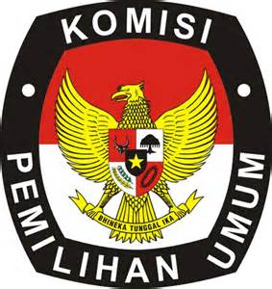
KOMISI PEMILIHAN UMUM
KABUPATEN MAHAKAM ULU
Alamat : Long Bagun Ilir, RT.004

PEMBERITAHUAN TERTULIS

Berdasarkan permohonan informasi pada tanggal.....bulan……tahun….. dengan nomor pendaftaran …………………., kami menyampaikan kepada Saudara :
Nama :
Alamat :
No Telp/Email :

Pemberitahuan sebagai berikut :
A.Informasi Dapat Diberikan

No | Hal-hal terkait Informasi Publik | Keterangan
1 | Penguasaan Informasi Publik | Kami  Badan publik lain, yaitu ……
2 | Bentuk fisik yang tersedia | Softcopy  Hardcopy/Fotocopy
3 | Waktu penyediaan | 3 hari kerja (sejak permohonan diterima)
4

Long Bagun, ………………….
Pejabat Pengelola Informasi dan Dokumentasi
(PPID)

(……………………………)

